What is an eukaryote cell, how is it constructed?

What is the difference between prokaryote and eukaryote cells?
Eukaryote celler hare n kjerne og de har DNA fordelt mellom flere kromosomer organisert ti kjernen.
Prokartote celler, stort sett bakterier, har ingen cellekjerne og har som oftest sitt DNA samlet i ett kromosom som flyter i cytoplasmaen.
What is a stem cell? How do they differ from non-diving cells?
Stamceller har den spesielle egenskapen at de deler seg. De vokser, for så å dele seg i to nye celler. Dette gjør ikke de andre cellene.
What are the 3 main tasks of cells?
Hovedfunksjonen til cellene er å produsere nye celler, proteiner og energibærere.
What are the 5 main functions of proteins?
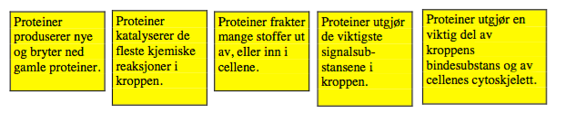
Explain how proteins can act in signaling (short and long range)
Endokrin signalering: Dette representerer hormone og andre effektmolekyler som sendes ut I kroppen for å påvirke spesialiserte celler I fjerne områder til å fåreta en ønsket aktivitet.
Parakrin signalering: Dette omfatter lokale mediatorsubstanser med uhyre kort rekkevidde (mindre enn 1 mm) som bare skal aktivere eller påvirke de nære nabocellene.
Synaptisk signalering: Dette omfatter de såkalte neurotransmitterne, dvs. signalstoffer som produseres av en nervecelle og leveres direkte på overflaten til en målcelle.
Eksokrin produksjon: Dette gjelder produksjon i kjertler av stoffer som skal skilles ut, enten for å beholde riktig kroppsvarme (Svettekjertler) for å fordøye maten (spytt,galle) eller for å sørge for at slekten overlever (melkekjertler, testikler, prostata).
What are the major events in cell cycle?
Det er (G0), G1, S,G2 og M fase.
Explain the roles of centrosomes and centrioles
Sentriolene utgjør en sentra enhet i det som betegnes som sentrosomene.
Sentrosomene er organisasjonssentrene for mikrotubuli.
Sentrosomene splittes og synteserer opp under profasen vandrer de til hver sin pol hvor mikrotubuli festes til kromosomenes senter. Disse forkortes for som da trekker kromosomene gradvis mot hver sin pol.
